

Procedimiento operativo en materia de protección de datos personales
Edición 3

Juan Alberto Toscano Villicaña |  | Gilberto Sodi Coca |  | Roberto Del Cueto Martínez |  | Rolando Jesús González Flores
Subdirección de Calidad y Procesos |  | Subdirección Jurídica de Asuntos Administrativos |  | Dirección Jurídica y de Recuperación |  | Dirección General Adjunta de Administración y  Jurídica
Vo. Bo. Metodológico |  | Documentó |  | Revisó |  | Autorizó

Contenido

1. Introducción 2
2. Fundamento normativo de la implantación del procedimiento 3
3. Objetivo 3
4. Alcance 3
5. Lineamientos operativos 3
6. Modelos del procedimiento 10
7. Descripción de actividades 11
8. Descripción de roles 22
9. Control de anexos 23
10. Control de ediciones 24

Introducción

Este documento describe las bases mínimas y condiciones que rigen el tratamiento de los datos personales que FIRA tiene en su posesión, de acuerdo a lo que estipula la “Ley General de Protección de Datos Personales en Posesión de Sujetos Obligados” (LGPDPPSO), publicada en el Diario Oficial de la Federación, en la que se establecen disposiciones para la protección de datos personales, teniendo como objeto, garantizar el derecho constitucional que tienen todas las personas a que sus datos de carácter personal sean protegidos, así como a ejercer sus derechos ARCO (Acceso, Rectificación, Cancelación y Oposición).

Los principios y disposiciones contenidas en la mencionada ley son aplicables a los datos personales que obren en soportes físicos o electrónicos o se encuentren registrados en cualquier base de datos de las Unidades Administrativas de FIRA, que los haga susceptibles de tratamiento, ya sean de naturaleza pública o privada.

Derivado de lo anterior, el tratamiento de datos personales realizado por FIRA se debe regir por lo establecido en la LGPDPPSO, y demás normatividad en la materia.

Para facilitar el cumplimiento de las obligaciones en materia de protección de datos personales, se establece el presente procedimiento que es de aplicación para todo el personal de FIRA, que trate datos personales en el ejercicio de sus actividades y funciones.

Para efectos de este procedimiento se entenderá por:

Unidad Administrativa: UA
Unidad de Transparencia: UT

Fundamento normativo de la implantación del procedimiento

El presente procedimiento se implementa con fundamento en el siguiente marco normativo, mismo que es enunciativo, más no limitativo:
- Ley General de Protección de Datos Personales en Posesión de Sujetos Obligados (LGPDPPSO).
- Ley General de Transparencia y Acceso a la Información Pública.
- Ley Federal de Transparencia y Acceso a la Información Pública.
- Lineamientos Generales de Protección de Datos Personales para el Sector Público.
- Disposiciones administrativas de carácter general para la elaboración, presentación y valoración de evaluaciones de impacto en la protección de datos personales.
- Criterios generales para la Instrumentación de medidas compensatorias en el sector público del orden federal, estatal y municipal.

Objetivo
Establecer las actividades mínimas necesarias para realizar el tratamiento a los datos personales, cumpliendo con las directrices dispuestas por la Ley General de Protección de Datos Personales en Posesión de Sujetos Obligados y demás normatividad que resulte aplicable.

Alcance
Este procedimiento aplica a:
1.- Todas las Unidades Administrativas de FIRA.
2.- Titulares de las Unidades Administrativas de FIRA.
3.- Comité de Transparencia.

Lineamientos operativos
Datos personales
- Se considera como dato personal cualquier información concerniente a una persona identificada o identificable. Una persona es identificable cuando su identidad pueda determinarse directa o indirectamente a través de cualquier información.
- De acuerdo al tipo de información, existen diferentes tipos de datos:
- Datos de identificación. Información concerniente a una persona física que permite diferenciarla de otras en una colectividad, tales como: nombre; estado civil; firma autógrafa y electrónica; Registro Federal de Contribuyentes (RFC); Clave Única de Registro de Población (CURP); número de cartilla militar; lugar y fecha de nacimiento; nacionalidad; fotografía; edad, entre otros.
- Datos de contacto. Información que permite mantener o entrar en contacto con su titular, tal como: domicilio; correo electrónico; teléfono fijo; teléfono celular, entre otra.
- Datos laborales. Información concerniente a una persona física relativa a su empleo, cargo o comisión; desempeño laboral y experiencia profesional, generada a partir de procesos de reclutamiento, selección, contratación, nombramiento, evaluación y capacitación, tales como: puesto, domicilio de trabajo, correo electrónico institucional, teléfono institucional; referencias laborales; fecha de ingreso y salida del empleo, entre otros.
- Datos sobre características físicas. Información sobre una persona física relativa a su fisonomía, anatomía, rasgos o particularidades específicas, como: color de la piel, del iris o del cabello; señas particulares; estatura; peso; complexión; cicatrices, tipo de sangre, entre otras.
- Datos académicos. Información concerniente a una persona física que describe su preparación, aptitudes, desarrollo y orientación profesional o técnica, avalada por instituciones educativas, como lo son: trayectoria educativa; títulos; cédula profesional; certificados; reconocimientos; entre otros.
- Datos patrimoniales o financieros. Información concerniente a una persona física relativa a sus bienes, derechos, cargas u obligaciones susceptibles de valoración económica, como pueden ser: bienes muebles e inmuebles; información fiscal; historial crediticio; ingresos y egresos; cuentas bancarias; seguros; afores; fianzas, número de tarjeta de crédito, número de seguridad, entre otros.
- Datos biométricos. Información sobre una persona física relativa a imagen del iris, huella dactilar, palma de la mano u otros análogos.
- Datos sensibles. Aquellos que se refieran a la esfera más íntima de su titular, o cuya utilización indebida pueda dar origen a discriminación o conlleve un riesgo grave para éste. De manera enunciativa más no limitativa, se consideran sensibles los datos personales que puedan revelar aspectos como origen racial o étnico, estado de salud presente o futuro, información genética, creencias religiosas, filosóficas y morales, opiniones políticas y preferencia sexual. Los datos personales sensibles, también se dividen en distintas categorías:
- Datos ideológicos. Información sobre las posturas ideológicas, religiosas, filosóficas o morales de una persona.
- Datos sobre opiniones políticas. Opinión de una persona con relación a un hecho político o sobre su postura política en general.
- Datos sobre afiliación sindical. Pertenencia de una persona a un sindicato y la información que de ello derive.
- Datos sobre el estado de salud. Estado de salud, historial clínico, alergias, enfermedades, información de carácter psicológico y/o psiquiátrico, incapacidades médicas, intervenciones quirúrgicas, vacunas, entre otros.
- Datos sobre características personales. Tipo de sangre, ADN, huella dactilar u otros análogos.
- Datos sobre características físicas. Color de piel, color de iris, color de cabello, señas particulares, estatura, peso, complexión, discapacidades, entre otros.
- Datos sobre la vida sexual. Preferencia sexual, hábitos sexuales, entre otros.
- Datos sobre el Origen. Étnico y racial.
Definiciones:
- Los siguientes términos son aplicables al procedimiento, los cuales se encuentran definidos en la LGPDPPSO:
  - Activos: La información, el conocimiento sobre los procesos, el personal, hardware, software y cualquier otro recurso involucrado en el tratamiento de los datos personales, que tenga valor para la organización.
  - Encargado: Es un prestador de servicios que realiza actividades de tratamiento de datos a nombre y por cuenta del responsable, como consecuencia de la existencia de una relación jurídica que le vincula con el mismo y delimita el ámbito de su actuación para la prestación de un servicio.
  - Responsable: Son los sujetos obligados del ámbito federal, estatal y municipal, cualquier autoridad, entidad, órgano y organismo de los Poderes Ejecutivo, Legislativo y Judicial, órganos autónomos, partidos políticos, fideicomisos y fondos públicos.
  - Personal habilitado. Los servidores públicos de los sujetos obligados que pueden recibir solicitudes de Derechos ARCO para su posterior envío al Personal de Apoyo de la Unidad de Transparencia, a fin de que estos últimos den trámite a las mismas.
  - Personal de Apoyo de la Unidad de Transparencia: Servidores públicos de la Subdirección Jurídica de Asuntos Administrativos que tiene las facultades para recibir, registrar y turnar a la Unidad(es) Administrativa(s) correspondientes la(s) solicitud(es) de Derechos Arco presentadas a través del Sistema electrónico habilitado por el Instituto Nacional de Transparencia, Acceso a la Información y Protección de Datos Personales, (INAI).
  - SIFIRA: Sistema informático institucional para la atención y gestión de las solicitudes de información y de datos personales, así como los recursos de revisión, por parte de las Unidades Administrativas de FIRA responsables de atenderlas.
  - Medidas de seguridad: Conjunto de acciones, actividades, controles o mecanismos administrativos, técnicos y físicos que permitan proteger los datos personales.
    - Medidas de seguridad administrativas: Políticas y procedimientos para la gestión, soporte y revisión de la seguridad de la información a nivel organizacional, la identificación, clasificación y borrado seguro de la información, así como la sensibilización y capacitación del personal.
    - Medidas de seguridad físicas: conjunto de acciones para proteger el entorno físico de los datos personales y de los recursos involucrados en su tratamiento, tales como: prevenir el acceso no autorizado al perímetro de la organización, sus instalaciones físicas, áreas críticas, recursos e información; prevenir el daño o interferencia a las instalaciones físicas, áreas críticas de la organización, recursos e información; proteger los recursos móviles, portátiles y cualquier soporte físico o electrónico que pueda salir de la organización y proveer a los equipos que contienen o almacenan datos personales de un mantenimiento eficaz, que asegure su disponibilidad e integridad.
    - Medidas de seguridad técnicas: Conjunto de acciones y mecanismos que se valen de la tecnología relacionada con hardware y software para proteger el entorno digital de los datos personales y los recursos involucrados en su tratamiento, tales como: prevenir que el acceso a las bases de datos o a la información, así como a los recursos, sea por usuarios identificados y autorizados; generar un esquema de privilegios para que el usuario lleve a cabo las actividades que requiere con motivo de sus funciones; revisar la configuración de seguridad en la adquisición, operación, desarrollo y mantenimiento del software y hardware, y gestionar las comunicaciones, operaciones y medios de almacenamiento de los recursos informáticos en el tratamiento de datos personales.
  - Bloqueo: La identificación y conservación de datos personales una vez cumplida la finalidad para la cual fueron recabados, con el único propósito de determinar posibles responsabilidades en relación con su tratamiento, hasta el plazo de prescripción legal o contractual de éstas. Durante dicho periodo, los datos personales no podrán ser objeto de tratamiento y transcurrido éste, se procederá a su cancelación en la base de datos que corresponda.
  - Supresión: La eliminación, borrado o destrucción de los datos personales, bajo las medidas previamente establecidas por el responsable, que resulte de la baja documental conforme a la norma archivística aplicable.
  - Tratamiento: Cualquier operación o conjunto de operaciones efectuadas mediante procedimientos manuales o automatizados aplicados a los datos personales, relacionadas con la obtención, uso, registro, organización, conservación, elaboración, utilización, comunicación, difusión, almacenamiento, posesión, acceso, manejo, aprovechamiento, divulgación, transferencia o disposición de datos personales.
Principios Generales de protección de datos personales:
- Los principios que se establecen a continuación, constituyen los parámetros generales que serán respetados por las Unidades Administrativas en los procesos de obtención, uso y tratamiento de datos personales.
- Licitud: Los datos personales que recaben y traten las Unidades Administrativas deben obedecer a las atribuciones legales o reglamentarias de FIRA.
- Finalidad: Los datos personales serán utilizados únicamente para la finalidad determinada y legítima, para la cual fueron obtenidos.
- Lealtad: La obtención de los datos personales no será por conducto de medios fraudulentos o engañosos.
- Consentimiento: Cualquier tratamiento de datos personales se sujetará invariablemente al consentimiento de su titular, salvo las excepciones previstas por la Ley General de Protección de Datos Personales en Posesión de Sujetos Obligados. (LGDPDPPSO)
- Calidad: Los datos deben ser exactos, correctos, completos y actualizados para los fines que fueron recabados.
- Proporcionalidad: La recopilación de datos personales será la mínima necesaria, se hará acorde al ámbito y finalidad perseguida para ello, y en ningún momento se podrá realizar excesivamente.
- Información: Las que recabe datos personales, deberá informar al titular de estos, el fundamento, motivo y finalidad de su tratamiento mediante el aviso de privacidad.
- Responsabilidad: El Sujeto Obligado deberá adoptar políticas, e implementar mecanismos que acrediten el cumplimiento de los principios, deberes y obligaciones previstos en la LGDPDPPSO.
Aviso de Privacidad:
- Documento a disposición del titular de los datos de forma física, electrónica o en cualquier formato generado por el responsable (FIRA), a partir del momento en el cual se recaben sus datos personales, con el objeto de informarle los propósitos del tratamiento de los mismos.
- Es obligación de la Unidad Administrativa que vaya a realizar el tratamiento de datos personales o que ya está en proceso de dicho tratamiento, comunicar a los titulares de los mismos, qué datos se recaban o se requieren y con qué fines, a través del aviso de privacidad, que se elabora de acuerdo al registro “Contenido del Aviso de Privacidad”.
- Tratándose de datos personales sensibles, la Unidad Administrativa debe obtener el consentimiento expreso y por escrito del titular para su tratamiento, a través de su firma autógrafa.
Evaluación de impacto a la protección de datos personales
- La evaluación de impacto en la protección de datos personales es un documento mediante el cual el responsable valora los impactos reales respecto al tratamiento de datos personales, a efecto de identificar y mitigar posibles riesgos.
- La evaluación de impacto en la protección de datos personales tiene por objeto:
- Identificar y describir los altos riesgos potenciales y probables que entrañen el tratamiento de datos personales.
- Describir las acciones concretas para la gestión de los riesgos.
- Analizar y facilitar el cumplimiento de los principios y demás obligaciones previstas en la LGPDPPSO.
- Fomentar una cultura de protección de datos personales al interior de la organización del responsable.
Vulneración a la Seguridad de Datos Personales
- En caso de que ocurra una vulneración a la seguridad en cualquier fase del tratamiento de datos, independientemente de cualquier otra acción que se tenga que llevar a cabo, la Unidad Administrativa, responsable de los mismos, deberá notificarlo de forma inmediata a la Subdirección Jurídica de Asuntos Administrativos, para que esta brinde la asesoría correspondiente.
Se consideran como vulneraciones de seguridad, en cualquier fase del tratamiento de datos, al menos las siguientes:
- La pérdida o destrucción no autorizada;
- El robo, extravío o copia no autorizada;
- El uso, acceso o tratamiento no autorizado, o
- El daño, la alteración o modificación no autorizada.
Se debe tener especial cuidado en el llenado del registro “Bitácora de Vulneración de seguridad de Datos Personales” ya que debe cumplir con todas las especificaciones (numerales 1 al 12), para lo cual habrá un acompañamiento por parte del personal de apoyo de la UT, para que esta actividad se lleve a cabo conforme a la normativa aplicable a la protección de datos personales.

Proveedores que den tratamiento de datos personales:
- La Unidad Administrativa que requiera cualquier tipo de servicio que conlleve el tratamiento de datos personales a nombre y por cuenta de FIRA, deberá formalizar dicha prestación de servicios mediante el instrumento jurídico correspondiente y en el que se tendrán que prever cláusulas generales de acuerdo a lo señalado en la especificación “Cláusulas generales relacionadas con los servicios prestados por el encargado” relacionadas con los servicios que dé el proveedor, quien asumirá la figura de “Encargado” conforme a lo establecido en la LGPDPPSO.
Solicitudes de Derechos ARCO:
- Derechos ARCO: Los derechos de Acceso, Rectificación, Cancelación y Oposición al tratamiento de datos personales
- En caso de que un solicitante no sepa leer ni escribir, los(las) Asistentes Administrativos(as) y/o personal de las Agencias, Residencias Estatales, Direcciones Regionales y en los Centros de Desarrollo Tecnológico (CDT’s), brindarán el apoyo para capturar su solicitud de Derechos ARCO en el sistema habilitado por el INAI, ubicado en el sitio de Internet https://www.plataformadetransparencia.org.mx.
- En caso de que un solicitante no desee presentar su solicitud(es) de Derechos ARCO a través del sistema habilitado para tal efecto por el INAI, , y este lo realice mediante escrito libre o en el formato del INAI de acuerdo al registro “Formato de Solicitud de Derechos ARCO (INAI)”, deberá ser recibido por la Unidad Administrativa, quien previamente tendrá que revisar que la solicitud cumpla con los requisitos estipulados en la especificación “Requisitos para presentar una solicitud de Derechos ARCO”. Una vez recibida la solicitud, esta tendrá que ser remitida el mismo día hábil a la Unidad de Transparencia, mediante el correo electrónico utransparencia@fira.gob.mx y/o al Personal de Apoyo de la Unidad de Transparencia de la misma para su atención.
- El Personal habilitado debe guardar estricta confidencialidad de la información proporcionada por el solicitante, aplicando las medidas físicas, técnicas y administrativas correspondientes, a fin de que se garantice la seguridad de los datos personales.
- Para mantener el control de las solicitudes de ejercicio de derechos ARCO y tener seguridad de que se da una respuesta apropiada a los solicitantes, únicamente la Unidad de Transparencia de FIRA, a través de la Subdirección Jurídica de Asuntos Administrativos, en forma centralizada, tramita la respuesta que proporcione la Unidad Administrativa responsable y da seguimiento en la atención de la misma hasta su entrega al solicitante.
- Es responsabilidad de los (las) Titulares de las Unidades Administrativas:
- Localizar y verificar los datos personales solicitados e informar a la Unidad de Transparencia sobre la manera en que se encuentra disponible,
- Proporcionar a la Unidad de Transparencia, en su caso, a través del sistema SIFIRA, la información solicitada para su entrega al peticionario,
- En caso de que la información sea inexistente, remitir debidamente fundada y motivada la respuesta a la solicitud al Comité de Transparencia, informando previamente al Personal de Apoyo de la Unidad de Transparencia para su asesoramiento.
- En el caso de solicitudes que se reciban mediante el registro “Formato de Solicitud de Derechos ARCO (INAI)”, escrito libre o por correo electrónico, los (las) Asistentes Administrativos(as) y en ausencia de éstos los (las) Agentes, Promotores(as), Especialistas o Analistas de las Regionales, Residencias Estatales, Agencias y CDT´s, deben enviar por correo al Personal de Apoyo de la Unidad de Transparencia, la documentación que entregue el solicitante, para su captura de forma manual en el sistema habilitado por el INAI.
- Los (Las) Asistentes Administrativos(as) y en ausencia de éstos los (las) Agentes, Promotores(as), Especialistas o Analistas de las Regionales, Residencias Estatales, Agencias, y CDT´s, asesoran a el(la) solicitante, para el registro de su solicitud de Derechos ARCO a través del Sistema electrónico habilitado por el INAI.
- Cuando un ciudadano requiera vía telefónica a través del Centro de Atención FIRA (CAF) ejercer sus derechos ARCO, este último debe brindarle el número del conmutador, así como el nombre del Personal de Apoyo de la Unidad de Transparencia, para que este sea comunicado; en caso de que la solicitud la reciba el CAF por correo electrónico, éste debe responderse el mismo día hábil y por la misma vía indicándole los datos de la Unidad de Transparencia: domicilio, teléfono, correo electrónico y horario de atención, turnando copia al correo utransparencia@fira.gob.mx.
De la gestión del procedimiento:
- Cuando se emita una disposición que modifique lo establecido en este procedimiento, la Dirección Jurídica y de Recuperación puede implementar los cambios requeridos notificando al respecto a la Contraloría Interna. A partir de la implementación de dichos cambios, se contará con un plazo de 30 días hábiles para la modificación, autorización y difusión de la nueva edición del procedimiento.
- Este procedimiento utiliza lenguaje incluyente, no sexista y libre de cualquier tipo de expresión discriminatoria.
- Con la finalidad de verificar que el control interno está presente y funcionando en este proceso, el (la) Director(a) Jurídico(a) y de Recuperación, así como él(la) Subdirector(a) Jurídico(a) de Asuntos Administrativos, monitorean y evalúan la efectividad de los controles que se establecen en este procedimiento, con base en la información que se recabe de acuerdo a la especificación de “Riesgos significativos y controles clave”. Las fallas de control y los eventos de riesgo operativo que se identifiquen en la operación o el monitoreo de este procedimiento, se deben reportar en apego al “Procedimiento para la autoevaluación de control interno, gestión de fallas de control y eventos de riesgo operativo”.

Modelos del procedimiento

L.13. Procedimiento operativo en materia de protección de datos personales
No. | Modelo
1 | Gestión de datos personales
2 | Evaluación de Impacto en Sistemas Institucionales
3 | Vulneración a la Seguridad de Datos Personales
4 | Atención de solicitudes de Derechos ARCO

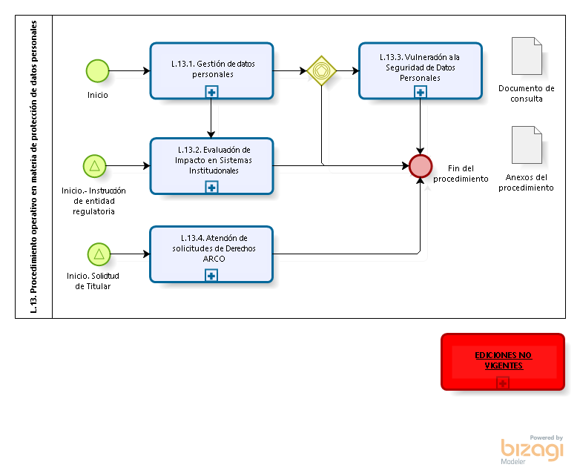

Descripción de actividades

L.13.1. Gestión de datos personales
No. | Ejecutado por | Actividad | Descripción
1 | Unidad  Administrativa | Identifica si la información contiene datos personales | Identifica si la información que va a recibir derivado de una nueva actividad o la que está utilizando en sus actividades habituales, considera el tratamiento de datos personales de forma física o mediante programas, sistemas o aplicaciones informáticas.  ¿Considera al tratamiento de datos personales?  Si, continúa en la actividad 2.  No. Fin del procedimiento
2 | Unidad  Administrativa | Elabora un inventario de datos personales | Identifica los datos personales que maneja a través de procedimientos manuales o automatizados y realiza o actualiza anualmente un inventario de los mismos, de acuerdo a su tipo (sensible, patrimonial, académico, laboral, etc.) y el nivel de riesgo en apego a lo establecido en el registro “Inventario de tratamiento de Datos Personales”.
3 | Unidad  Administrativa | Verifica si cuenta con el Aviso de Privacidad | Una vez que identifique que en alguno de sus procesos se realizará el tratamiento de datos personales o que el mismo ya se está llevando a cabo, verifica con el Personal de Apoyo de la UT si ya cuenta con un Aviso de Privacidad en el que se establezcan los alcances y condiciones generales del tratamiento a que serán o son sometidos los mismos.  ¿Cuenta con el Aviso de Privacidad?  Sí, continúa en la actividad 6  No, continúa con la actividad 4
4 | Unidad  Administrativa | Elabora el Aviso de Privacidad | Elabora documento de apoyo para el Aviso de Privacidad de acuerdo al registro “Contenido del Aviso de Privacidad” y posterior a ello lo envía al Personal de Apoyo de la UT para su revisión y visto bueno.  En caso de que el Aviso de Privacidad corresponda a una nueva plataforma o sistema digital, envía la propuesta del Aviso de Privacidad, por lo menos 10 días hábiles previos a su puesta en operación, considerando la evaluación de impacto señalada en el modelo L.13.2. Evaluación de Impacto en Sistemas Institucionales.
5 | Personal de Apoyo de la Unidad de Transparencia | Revisa y aprueba el Aviso de Privacidad | Verifica si el contenido del Aviso de Privacidad y del Inventario de tratamiento de datos personales están elaborados de forma completa e identifica si algunos de los datos personales tratados son sensibles. En caso de requerir modificaciones, notifica vía correo electrónico a la Unidad Administrativa los cambios a realizar. En caso de estar completa la información, notifica a la Unidad Administrativa vía correo electrónico la conformidad del contenido del aviso.  Contiene datos personales sensibles, continúa con la actividad 6  No contiene datos personales sensibles, continúa con la actividad 7
6 | Unidad Administrativa | Recaba el consentimiento del titular de los datos | Si algunos de los datos son sensibles, recaba el consentimiento expreso del titular mediante su firma autógrafa, a través del registro “Formulario de consentimiento expreso del titular para el tratamiento de datos personales sensibles” mismo que deberá ser resguardado por la UA.
7 | Unidad Administrativa | Solicita la publicación del Aviso de Privacidad | Una vez que se tenga el visto bueno del Personal de Apoyo de la UT, solicita a la Subdirección de Promoción de Productos y Servicios la publicación del mismo en el portal web de FIRA www.fira.gob.mx, en el apartado correspondiente a datos personales.
8 | Unidad Administrativa | Realiza un análisis de riesgos de los datos personales | Determina las características del riesgo que mayor impacto puede tener sobre los datos personales que tratan, con el fin priorizar y tomar la mejor decisión respecto a los controles a implementar, lo anterior en apego a lo establecido en la especificación “Análisis de Riesgos y de Brecha”.
9 | Unidad Administrativa | Realiza un análisis de brecha | De forma anual, lleva a cabo un proceso de evaluación de las medidas de seguridad que ya existen en sus procedimientos manuales o automatizados a fin de detectar las que sería conveniente implementar, en apego a lo establecido en la especificación “Análisis de Riesgos y de Brecha”.
10 | Unidad Administrativa | Establece las medidas de seguridad en función del riesgo de los activos | Una vez realizado el análisis anual de riesgos, así como el de brecha, establece las medidas de seguridad físicas, técnicas y administrativas para prevenir vulneraciones de los datos personales que trata a través de procedimientos manuales o sistematizados, en apego a lo establecido en la especificación “Análisis de Riesgos y de Brecha” y los notifica vía correo electrónico al Personal de apoyo de la UT.
11 | Unidad Administrativa | Bloquea los datos personales que no utiliza | Cuando los datos personales hayan dejado de ser necesarios para el cumplimiento de las finalidades previstas en el Aviso de Privacidad y que motivaron su tratamiento, estos deberán ser bloqueados, para evitar su posterior uso, de acuerdo a lo establecido en el registro “Inventario de tratamiento de Datos Personales”.
12 | Unidad Administrativa | Resguarda datos personales conforme al periodo de conservación aplicable | La UA resguarda los datos personales a su cargo, con base a los plazos de conservación y valores documentales (administrativos, contables, fiscales, jurídicos e históricos) establecidos en el Catálogo de disposición documental aplicable, mismos que no deberán exceder aquéllos que sean necesarios para el cumplimiento de las finalidades que justificaron su tratamiento.
13 | Unidad Administrativa | Realiza la supresión de los datos personales | Una vez concluido el periodo de conservación y de bloqueo, deberá llevar a cabo la supresión de los datos personales, bajo procedimientos seguros que garanticen que los datos fueron borrados o eliminados de la base de datos en su totalidad garantizando con ello que los mismos no puedan ser recuperados, y utilizados de manera indebida. Lo anterior de acuerdo a lo establecido en la especificación “Guía para el borrado seguro de Datos Personales”.
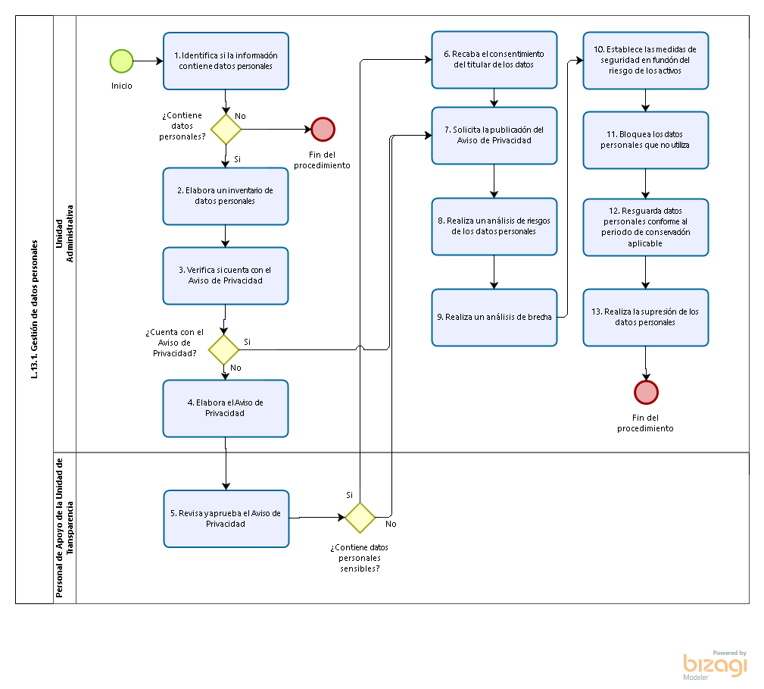

L.13.2. Evaluación de Impacto en Sistemas Institucionales
No. | Ejecutado por | Actividad | Descripción
1 | Unidad  Administrativa | Informa al Personal de Apoyo de la UT que pondrá en operación o modificará un sistema o plataforma informática, aplicación electrónica o cualquier otra tecnología que implique un tratamiento de datos personales | Notifica al Personal de la UT a través de oficio por el Sistema de Gestión Documental o al correo utransparencia@fira.gob.mx, la necesidad de implementar o modificar un sistema o plataforma informática, aplicación electrónica o cualquier otra tecnología que implique un tratamiento de datos personales. Dicha notificación debe realizarla en un plazo mínimo de 120 días hábiles, previos a la implementación o modificación requerida.  Lo anterior, se lleva a cabo únicamente cuando la UA identifique la creación de una nueva plataforma o la modificación de alguna que ya ha estado utilizando en sus actividades, en la cual se realice tratamiento de datos personales.
2 | Personal de Apoyo de la Unidad de Transparencia | Analiza la información de la UA | Recibe y analiza la información y determina en un plazo que no exceda los 10 días hábiles, contados a partir del día siguiente a su recepción, si es necesario o no que se elabore y presente una consulta previa al INAI relativa a la evaluación de impacto.  ¿Es necesario realizar una consulta previa sobre la obligación de presentar una evaluación de impacto al INAI?  Si, continúa en la actividad 3  No, notifica a UA que no se tiene la obligación de realizar una consulta previa al INAI para determinar una evaluación de impacto. Fin del procedimiento.
3 | Personal de Apoyo de la Unidad de Transparencia | Requiere a la UA la información necesaria para realizar la consulta al INAI. | Informa a la UA, la necesidad de elaborar y presentar una consulta previa a una posible evaluación de impacto de acuerdo a lo señalado en el registro “Evaluación de Impacto en la Protección de Datos Personales” y le solicita la información necesaria para la misma.
4 | Unidad Administrativa | Entrega la información necesaria para la consulta al INAI. | Entrega al Personal de Apoyo de la UT, la información necesaria y previamente revisada, para que realice la consulta correspondiente al INAI.
5 | Personal de Apoyo de la Unidad de Transparencia | Presenta la consulta al INAI | Realiza al INAI la consulta correspondiente, a fin de que dicho instituto se pronuncie sobre la necesidad de realizar una evaluación de impacto en el tratamiento de datos personales.
6 | Personal de Apoyo de la Unidad de Transparencia | Informa a la UA la respuesta otorgada por el INAI. | Recibe e informa a la UA la respuesta otorgada por el INAI, respecto a la consulta que se le realizó.  ¿Es necesario realizar una evaluación de impacto en el tratamiento de datos personales?  Si, continúa en la actividad 7  No, notifica a UA que no se tiene la obligación de realizar una evaluación de impacto. Fin del procedimiento.
7 | Unidad Administrativa | Elabora y entrega al la Evaluación de Impacto de protección de datos personales | En un plazo mínimo de 60 días hábiles previos a la puesta en operación o modificación de la política, programa, sistema, plataforma o aplicación informática, la UA elabora y presenta al Personal de Apoyo de la UT el registro “Evaluación de Impacto de protección de datos personales”.
8 | Personal de Apoyo de la Unidad de Transparencia | Revisa el contenido de la Evaluación de Impacto de protección de datos personales | Revisa y analiza la evaluación de impacto de datos personales presentada por la UA, con base en el registro “Evaluación de Impacto de Protección Datos Personales” y en un plazo que no exceda los 20 días hábiles otorga la respuesta vía correo electrónico o mediante comunicado (el plazo aplica si es primera revisión; si es segunda revisión la respuesta deberá ser inmediata).  ¿Personal de Apoyo de la UT considera que la evaluación de impacto cuenta con la suficiente información y cumple con los requisitos establecidos por el INAI?  Sí, presenta la evaluación de impacto mediante oficio al INAI. Continúa con la actividad 9.  No, requiere a la UA mediante correo electrónico complementar y atender las observaciones, en un término que no exceda los 10 días hábiles contados a partir de la entrega de dichas observaciones. Continúa en actividad 10.
9 | Unidad Administrativa | Atiende el requerimiento | En un término que no exceda los 10 días hábiles contados a partir del siguiente día hábil del requerimiento de mayor información, la UA atiende las observaciones emitidas por la UT y entrega el documento con los cambios solicitados. Regresa a la actividad 8.
10 | Personal de Apoyo de la Unidad de Transparencia | Presenta al INAI la evaluación de impacto | Mediante oficio presenta al INAI la evaluación de impacto con todos los elementos que proporcionó la Unidad Administrativa, misma que se realiza al menos 30 días anteriores a la puesta en operación o modificación de la política, programa, sistema, plataforma o aplicación informática.
11 | Personal de Apoyo de la Unidad de Transparencia | Recibe del INAI el dictamen correspondiente y lo informa a la UA | Previo a la recepción del dictamen, el INAI puede realizar diligencias o reuniones de trabajo con personal de la UT y de la UA que están involucradas en la evaluación de impacto, pudiendo requerir mayor información.  Una vez que se cuente con el dictamen de cumplimiento o de no cumplimiento, lo informa a la UA.  El dictamen no impide la puesta en operación, ni valida el cumplimiento de obligaciones de la LGPDPPSO.  El Personal de Apoyo de la Unidad de Transparencia, trabaja en conjunto con personal de la UA las observaciones que en su caso haya determinado el INAI para estar en cumplimiento de obligaciones de la LGPDPPSO.  Una vez que el Personal de la UT tenga identificado el cumplimiento de la LGPDPPSO se hace del conocimiento al INAI mediante oficio.  Fin del procedimiento.

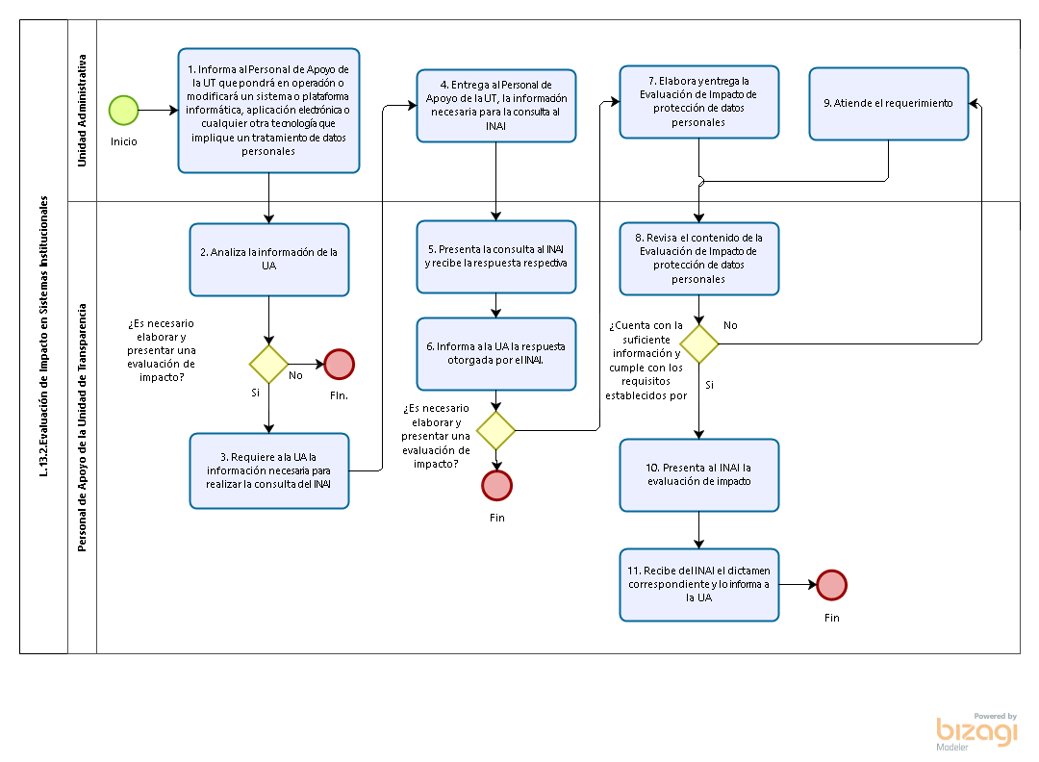

L.13.3. Vulneración a la seguridad de datos personales
No. | Ejecutado por | Actividad | Descripción
1 | Unidad  Administrativa | Detecta e informa vulneración a la seguridad de datos personales | En caso de detectar una vulneración a la seguridad de los datos personales, en cualquier fase de su tratamiento, la UA responsable de su manejo y conservación de manera física y/o digital, notifica de manera inmediata vía telefónica y por correo electrónico al Personal de Apoyo de la UT, realizando además las acciones establecidas en el registro “Bitácora de Vulneración de seguridad de Datos Personales”.  Esta actividad se debe realizar cada que se detecte la vulneración de datos personales.
2 | Unidad  Administrativa | Atiende el incidente ocurrido y elabora bitácora de vulneraciones | De manera inmediata, analiza el impacto del incidente ocurrido y elabora el registro “Bitácora de Vulneración de seguridad de datos personales”, incluyendo las acciones correctivas implementadas para atender el incidente y en un plazo que no exceda las 24 horas naturales posteriores a la detección de la vulneración efectuada por pérdida, alteración, destrucción, uso, acceso o tratamiento no autorizado de los datos personales realiza el envío de información a la UT.  De igual manera la UA, establece controles o mecanismos, implementando acciones preventivas y de mejora para adecuar las medidas de seguridad correspondientes, a efecto de evitar que la vulneración se repita, así como informar al titular de los datos personales a través del Personal de Apoyo de la UT.  Toda la información recabada en el proceso de atención al incidente es resguardada y compartida al Personal de Apoyo de la UT una vez finalizado el proceso de atención.
3 | Personal de Apoyo de la Unidad de Transparencia | Analiza impacto y revisa la bitácora de notificaciones de vulneraciones de seguridad. | Analiza y valora el impacto de la vulneración, por pérdida, alteración, destrucción, uso, acceso o tratamiento no autorizado de los datos personales y asimismo revisa si el contenido de la bitácora de notificaciones de vulneraciones de seguridad cumple y cuenta con la suficiente información, de acuerdo con lo especificado en el lineamiento operativo 10.  ¿La bitácora cumple con los requisitos?  Sí, procede a informar mediante oficio al INAI sobre la vulneración. Fin del procedimiento.  No, requiere, mediante correo electrónico a la UA, complementar la información sobre la vulneración de seguridad a los datos personales a su cargo.
4 | Unidad Administrativa | Atiende el requerimiento | A partir del requerimiento de información adicional, la UA atiende las observaciones emitidas por la UT y le entrega la bitácora con los cambios solicitados.  Regresa a la actividad 3.

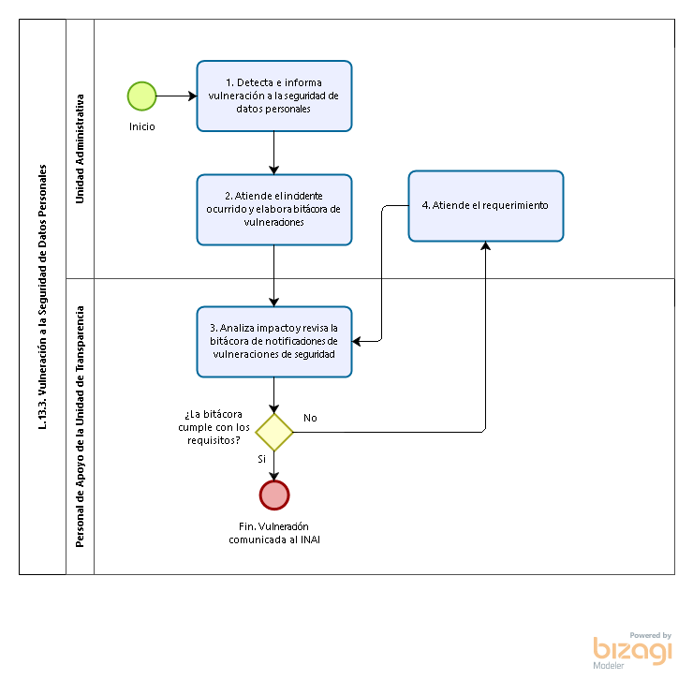

L.13.4. Atención a solicitudes de derechos ARCO
No. | Ejecutado por | Actividad | Descripción
1 | Unidad  Administrativa o Personal de Apoyo de la Unidad de Transparencia | Recibe solicitud de derechos ARCO del solicitante | Recibe la solicitud de derechos ARCO.  - Si el solicitante requiere apoyo, se le orienta y apoya a través del mismo medio por el que se haya realizado la solicitud, para que capture su solicitud de Derechos ARCO en el sistema del INAI. Una vez capturada, continúa en la actividad 3.  - Si la solicitud se recibe mediante escrito libre, correo certificado, mensajería o medios electrónicos o el interesado proporciona el formato oficial del INAI, el servidor público que lo haya recibido revisa que ésta cumpla con los requisitos mínimos señalado en la especificación “Requisitos para presentar una solicitud de Derechos ARCO” y lo envía el mismo día hábil al Personal de Apoyo de la UT para su revisión y captura en el sistema del INAI. Continúa en la actividad 2.  - En caso de que no se cumpla con los requisitos mínimos, se le notifica al solicitante por el mismo medio que ingreso su solicitud, para que complemente la información.
2 |  | Captura la solicitud recibida y genera acuse | Captura la solicitud en el sistema habilitado del INAI, genera el acuse correspondiente y lo envía a través del mismo sistema al solicitante en un término máximo de 2 días hábiles después de recibida y posteriormente la captura y asigna para su atención a la Unidad (es) Administrativa (s), a través del SIFIRA.
3 | Personal de Apoyo de la Unidad de Transparencia | Revisa el contenido de la solicitud | Revisa el contenido de la solicitud. ¿La información solicitada es competencia de la entidad?  Sí, continúa en la actividad 5.  No, continúa en la actividad 4.
4 | Personal de Apoyo de la Unidad de Transparencia | Indica al solicitante que la información no es competencia de FIRA | Indica al solicitante, dentro de los 3 días hábiles siguientes a la recepción, que FIRA no cuenta con los datos personales solicitados y, en su caso, le orienta sobre la dependencia o entidad que pudiera tener la información. Fin de procedimiento.
5 | Personal de Apoyo de la Unidad de Transparencia | Turna la solicitud a la(s) unidad (es) administrativa(s) que pudiera(n) tener los datos personales. | Turna la solicitud, a través del SIFIRA, a la(s) unidad(es) administrativa(s) que pudiera(n) tener los datos personales en sus archivos, registros, sistemas o expedientes, a más tardar al día hábil siguiente a aquél en que se haya recibido.
6 | Personal de Apoyo de la Unidad de Transparencia | Da seguimiento a los plazos de atención | Durante todo el proceso de atención, da seguimiento a los tiempos de atención conforme a la especificación “Plazos de las Unidades Administrativas para la atención de Solicitudes de Derechos ARCO”  Mediante el SIFIRA se notifica mediante correo electrónico al personal de la UA responsable de la atención el seguimiento a la solicitud de derechos ARCO.
7 | Titular de la Unidad Administrativa | Revisa la solicitud | Revisa la solicitud y la información requerida.  En caso de que la solicitud no sea clara o sea necesario reunir mayores elementos para identificar la existencia de los datos personales, notifican al Personal de Apoyo a la UT a través del SIFIRA dicha circunstancia en un término máximo de 2 días hábiles a partir de que se recibe la solicitud para que éstos últimos notifiquen el requerimiento al solicitante.  ¿Recibe del solicitante mayores elementos para identificar la información o la solicitud está completa de inicio?  Sí, continúa en la actividad 8.  No, se desecha automáticamente la solicitud en el sistema del INAI. (Esto ocurre una vez que se cumple el término de días dispuesto por dicho instituto para recibir mayor información por parte del solicitante). Fin de procedimiento.
8 | Titular de la Unidad Administrativa | Determina si los datos personales se encuentran bajo su resguardo. | Conforme a la solicitud recibida, revisa si los datos personales se encuentran bajo su resguardo.  Si los datos personales se encuentran bajo su resguardo, continúa en la actividad 8.  Si los datos personales solicitados no se encuentran bajo su resguardo o son inexistentes, continúa en la actividad 9.
9 | Unidad Administrativa | Atiende la solicitud y remite la respuesta al Personal de Apoyo de la UT para su registro en el sistema del INAI | Atiende la solicitud de Derechos ARCO y remite la respuesta al Personal de Apoyo de la UT, a través del SIFIRA, en un término que no podrá exceder de 9 días hábiles, para que la UT de respuesta a través del sistema del INAI.  Para los casos en que sea necesario solicitar se amplíe el plazo de respuesta, la UA deberá indicar las razones que lo motiven y dar aviso, al Personal de Apoyo de la UT, a través del SIFIRA, en un término de 8 días hábiles en que le haya sido remitida la solicitud, de acuerdo a la justificación de la ampliación, y se presente en una sesión del Comité de Transparencia, a fin de que este dictamine sobre la misma, y la UT de respuesta al solicitante en el Sistema del INAI.  Fin del procedimiento.
10 | Unidad Administrativa | Determina la inexistencia de los datos personales en sus archivos, registros, sistemas o expedientes | Elabora dictamen donde indica sobre la inexistencia de los datos personales en los archivos, registros, sistemas o expedientes bajo su resguardo, y da aviso al Personal de Apoyo de la UT, a través del SIFIRA, en un término de 3 días hábiles en que le haya sido remitida la solicitud de Derechos ARCO para que se informe al Comité de Transparencia.
11 | Comité de Transparencia | Analiza el caso y de considerarlo necesario, determina la adopción de medidas para localizar los datos personales | Instruye a la UT o al Personal de Apoyo de la UT para que realice(n) las gestiones necesarias para verificar si los datos personales están en posesión de FIRA y en su caso localizarlos.
12 | Unidad de Transparencia o Personal de Apoyo de la Unidad de Transparencia | Requiere se realice(n) las gestiones necesarias para localizar los datos personales | Comunica, el mismo día, a la(s) unidad(es) administrativa(s) que pueden tener los datos personales, la instrucción del CT para buscar y localizar los datos personales.
13 | Unidad Administrativa | Revisa sus archivos, registros, sistemas o expedientes bajo su resguardo, para buscar la existencia de los datos personales solicitados | Revisa nuevamente sus archivos, registros, sistemas o expedientes bajo su resguardo, para confirmar la existencia de los datos personales solicitados.  ¿Localiza los datos personales?  Sí, regresa a la actividad 8.  No, continúa en la actividad 13.
14 | Unidad Administrativa | Informa a la UT y al CT la inexistencia de los datos personales en sus archivos, registros, sistemas o expedientes. | Resuelve e Informa, en un plazo de dos días hábiles, de manera fundada y motivada, sobre la inexistencia de los datos personales en sus archivos, registros, sistemas o expedientes y lo informa a la UT y al CT.
15 | Comité de Transparencia | Resuelve sobre la inexistencia de los datos personales y comunica la resolución | Con base en la información de la(s) Unidad(es) Administrativa(s) correspondientes, el Comité de Transparencia dictamina que la Institución no cuenta con los datos personales a que se refiere la solicitud de Derechos ARCO recibida e instruye se comunique dicha resolución al solicitante.
16 | Unidad de Transparencia o Personal de Apoyo de la Unidad de Transparencia | Comunica la resolución al solicitante | Comunica la resolución al solicitante mediante el sistema que para tal efecto tiene dispuesto el INAI.  Fin de procedimiento.
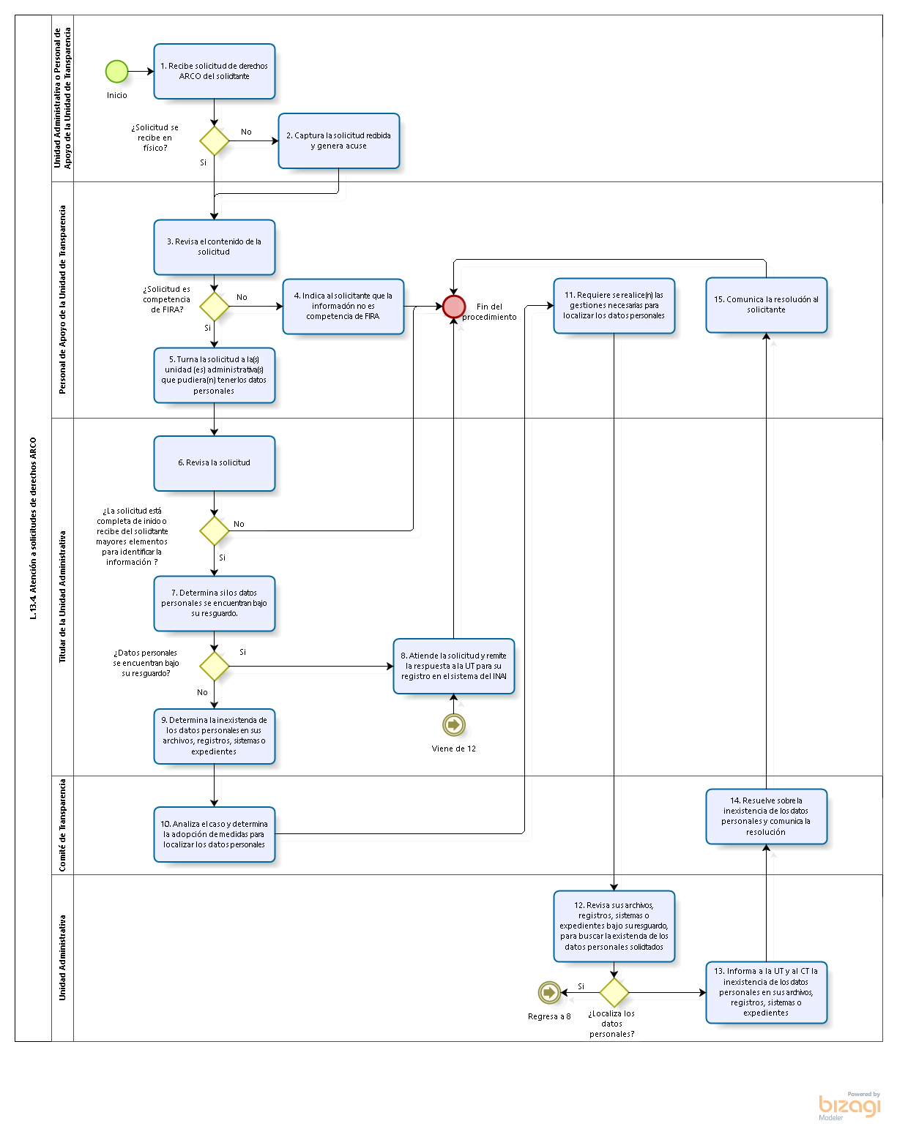

Descripción de roles
Comité de Transparencia:
Director(a) General Adjunto(a) de Administración y Jurídica
Titular del Órgano Interno de Control
Responsable del Área Coordinadora de Archivos
Director(a) Jurídico y de Recuperación
Subdirector(a) Jurídico de Asuntos Administrativos
Especialistas de la Subdirección Jurídica de Asuntos Administrativos
Unidad de Transparencia:
Director(a) General Adjunto(a) de Administración y Jurídica
Personal de Apoyo de la Unidad de Transparencia:
Subdirector(a) Jurídico de Asuntos Administrativos
Especialista(s) de Gestión de la Información en Materia de Transparencia
Analista(s) de Gestión de la Información en Materia de Transparencia
Unidad Administrativa:
Titular de la Unidad Administrativa correspondiente

Control de anexos

Registros
Nombre | Tipo | Almacenamiento
Formato de Solicitud Derechos ARCO (INAI) | De trabajo | Expediente electrónico
Bitácora de Vulneración de seguridad de datos personales | De archivo | 12C.4 Unidades de Enlace
Contenido del Aviso de Privacidad | De trabajo | Expediente electrónico
Evaluación de Impacto en la Protección de Datos Personales | De trabajo | Expediente electrónico
Formulario de consentimiento expreso del titular para el tratamiento de datos personales sensibles | De archivo | En función del asunto del expediente
Inventario de tratamiento de Datos Personales | De trabajo | Expediente electrónico
Especificaciones
Nombre
Análisis de Riesgos y de Brecha
Cláusulas generales relacionadas con los servicios prestados por el encargado
Guía para el Borrado Seguro de Datos Personales
Plazos de las Unidades Administrativas para la atención de Solicitudes de Derechos ARCO
Requisitos para presentar una Solicitud de Derechos ARCO
Ficha de Control
Riesgos significativos y controles clave
Análisis de normativa aplicable

Instructivos
Nombre
No aplica.

Control de ediciones

Edición | Fecha de vigencia | Fundamento de la documentación o actualización del procedimiento
Breve descripción de los cambios
2 | 25 de octubre de 2019 | Se actualiza el procedimiento derivado de mejoras identificadas en el proceso.
- Se modifican los apartados Introducción, Fundamento normativo de la implantación del procedimiento y objetivo.
- Se añaden los lineamientos operativos 3.4, 3.6, 15 y se recorren los demás en su orden natural.
- Se modifican los lineamientos 3.9, 5, 6, 16, 17 y 20.
- Se modifican las actividades “L.13.1 Gestión de datos personales” y “L.13.4 Atención a solicitudes de derechos ARCO”.
- Se modifica la especificación “Plazos de las Unidades Administrativas para la atención de Solicitudes de Derechos ARCO”.
- Se modifican los registros:
  - “Evaluación de Impacto en la Protección de Datos Personales”,
  - “Cédula de gestión de datos personales”.
3 | 7 de diciembre de 2023 | Se actualiza el procedimiento derivado de mejoras identificadas en el proceso.
- Se actualizan los lineamientos operativos:
  - 6, precisando la obligación de la Unidad administrativa sobre la notificación a los titulares de los datos se realizará cuando vaya a realizar tratamiento de datos o que ya esté en proceso dicho tratamiento.
  - 10, incorporando el llenado de la Bitácora de vulneración de seguridad de Datos personales, y el acompañamiento por parte del personal de apoyo de la UT.
  - 15, añadiendo la aplicación de las medidas físicas, técnicas y administrativas en la responsabilidad por parte del personal habilitado sobre la información proporcionada.
- Se actualizan los modelos de actividades:
  - L.13.1. Gestión de datos personales,
  - L.13.2. Evaluación de Impacto en Sistemas Institucionales,
  - L.13.3. Vulneración a la seguridad de datos personales,
  - L.13.4. Atención a solicitudes de derechos ARCO.
- Se actualizan los registros:
  - Bitácora de Vulneración de seguridad de datos personales,
  - Contenido del Aviso de Privacidad,
  - Evaluación de Impacto en la Protección de Datos Personales,
  - Formulario de consentimiento expreso del titular para el tratamiento de datos personales sensibles.
- Se elimina el registro “Cédula de gestión de datos personales”.
- Se incorpora el registro “Inventario de tratamiento de Datos Personales”.
- Se actualizan las especificaciones:
  - Análisis de normativa aplicable,
  - Riesgos significativos y controles clave,
  - Ficha de control,
  - Cláusulas generales relacionadas con los servicios prestados por el encargado,
  - Plazos de las Unidades Administrativas para la atención de Solicitudes de Derechos ARCO.

